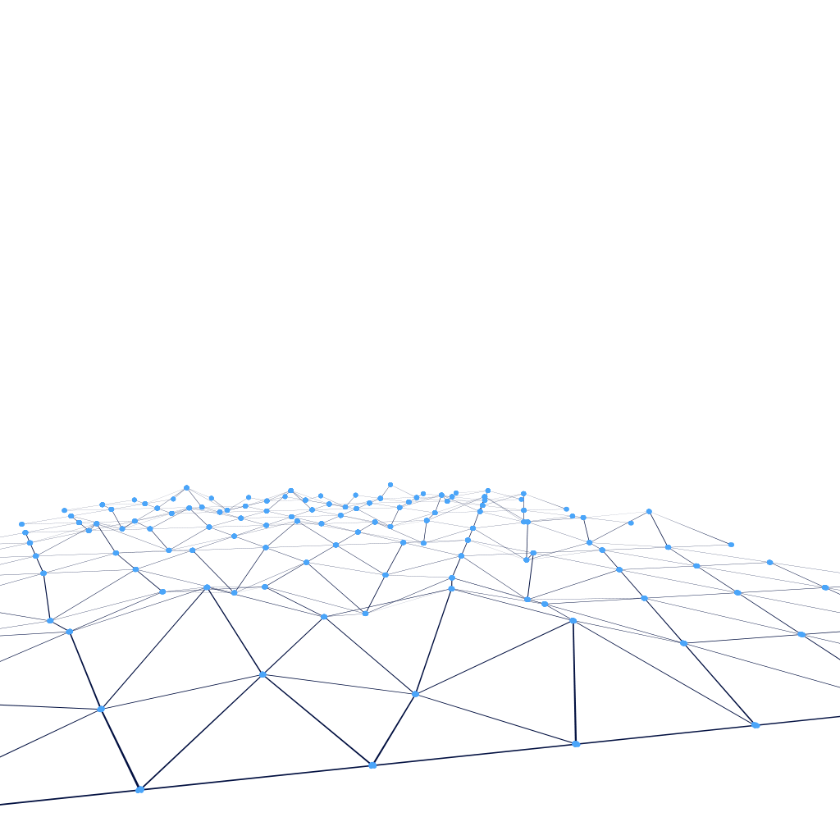



Diseño de Red para Centro de Salud Especializado “San Olegario”

Oleg Fernández-Llebrez Rodríguez

Laura Ramos Granados

Granada, mayo de 2025



# Marco Situacional

## Contexto Operativo del Centro

El Centro de Salud Municipal “San Olegario” busca mejorar su conectividad interna para dar soporte a sus servicios médicos y administrativos. Actualmente, el centro cuenta con un conjunto reducido de servicios digitales: historia clínica electrónica, un servidor web de acceso público con resultados de laboratorio, cámaras IP de seguridad, y conexión básica a Internet para consultas y gestión de turnos.

La red actual es plana, carece de segmentación, presenta puntos únicos de fallo, y no cuenta con control de tráfico o dispositivos de seguridad dedicados. Esto limita la eficiencia del personal sanitario, expone servicios internos y dificulta la gestión de incidencias.

## Requerimientos de la Solución

Separación Lógica de Áreas Críticas

Se requiere segmentar la red en zonas funcionales mínimas:

* Área Administrativa (turnos, gestión):
* Red Médica (consultorios y servidores clínicos)
* Red de Videovigilancia (cámaras IP)
* Zona DMZ (acceso externo al servidor de resultados)

Conectividad Redundante en la DMZ

Los servicios externos expuestos (web, DNS) deben pasar por dos firewalls en serie (Fortinet y Palo Alto), como medida básica de control y monitoreo del tráfico entrante.

Topología Leaf-Spine Simplificada

Uso de una arquitectura centralizada con dos nodos spine y cuatro leafs, suficiente para mantener independencia entre áreas sin complejidad innecesaria. 

Acceso Remoto Seguro para Administración y Soporte Técnico

Incorporar reglas específicas para acceso remoto al entorno administrativo desde fuera del centro, utilizando NAT y políticas bien definidas.

Alojamiento Local de Servicios Críticos

El DNS/DHCP, servidor de base de datos y aplicación clínica deben alojarse internamente, priorizando estabilidad y control, con posibilidad de replicación externa en el futuro.

## Objetivos del Proyecto

**Objetivo General**

Diseñar e implementar una red segmentada, segura y sencilla que soporte los servicios esenciales del centro de salud, permitiendo su operación diaria sin interrupciones y mejorando la calidad de atención a pacientes.

**Objetivos Específicos**

* Separar el tráfico médico, administrativo y externo para mayor seguridad y orden.
* Implementar firewalls en cascada para el control del tráfico expuesto al exterior.
* Habilitar servicios básicos como DNS, DHCP, y base de datos clínica en servidores internos.
* Integrar cámaras IP en su propia VLAN con salida limitada.
* Asegurar acceso remoto controlado para soporte y administración.

# Propuesta